Proef: De snelheid waarmee water uit een fles stroomt bepalen.

Inleiding:
In deze proef onderzoeken we of de snelheid waarmee een fles leegstroomt afhankelijk is van de lengte van het slangetje waardoor de fles leegstroomt.

Onderzoeksvraag: Is de uitstroomsnelheid afhankelijk van de lengte van de slang waardoor de fles leegstroomt?

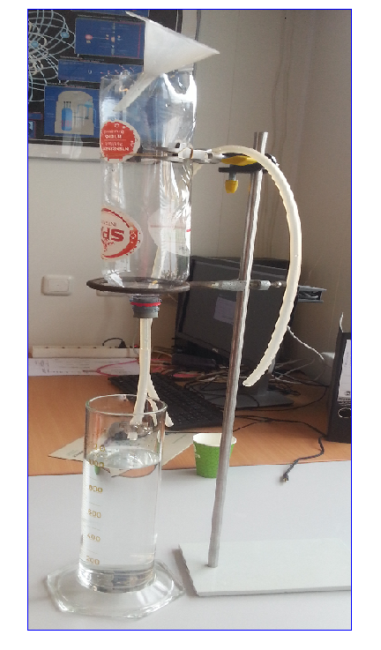
We bouwen de volgende opstelling:

Benodigdheden:
- statief
- klem + ring
- fles 1,5 L met gat in de bodem
- trechter
- elastiekje om fles vast te houden
- doorboorde kurk met glazen buisje
- maatcilinder van 1000 mL
- slangenklem
- stopwatch
- slang van 20 cm
- slang van 100 cm
- 1 liter leidingwater

Uitvoering I:
- bouw de opstelling en gebruik de eerste keer het slangetje van 20 cm.
- sluit het slangetje af met een slangklem of buig het slangetje om, zodat er geen water uit kan stromen.
- vul de fles met 1 liter water.
- plaats de maatcilinder onder het slangetje.
- zorg dat het slangetje volstroomt met water. (Het water wat hierbij in de maatcilinder stroomt, schenk je weer terug in de fles).
- Eén leerling meet de hoeveelheid water (0, 200, 400, 600, 800 en 1000 mL), de andere leerling leest de tijd af en noteert deze in een tabel.
- Voer de proef twee keer uit.

Uitvoering II:
- Vervang het slangetje van 20 cm door een slang van een meter.
- Herhaal de proef zoals beschreven bij uitvoering I.
- Het is belangrijk dat de slang helemaal recht naar beneden hangt. Dus niet in een bocht!!

Schrijf voordat je de proef uitvoert, je verwachting op.
Verwacht je dat de uitstroomsnelheid afhankelijk is van de lengte van de slang waardoor de fles leegstroomt? Zo ja hoe? Zo nee, waarom niet?
Geef duidelijk aan waarom je dit verwacht.

Verwerking:
Je maakt per tweetal één verslag (zie bladzijde 48 van het boekje ‘Meten is weten’.
- maak een doorsneetekening van de opstelling
- zet de meetresultaten van uitvoering I in een tabel. Bereken de gemiddelde uitstroomtijd bij 0, 200, 400, 600, 800 en 1000 mL.
- maak een grafiek/diagram waarbij het uitgestroomde volume langs de verticale as staat en de tijd langs de horizontale as.
- maak een schatting van de tijd die nodig is om 750 mL water uit de fles te laten stromen en schatting van de tijd die nodig is om 1500 mL water uit de fles te laten stromen.
- Herhaal de onderdelen 2, 3 en 4 voor de meetresultaten van uitvoering II.
- Beantwoord de onderzoeksvraag.

Lever het verslag geschreven of getypt op het afgesproken moment in bij de leraar. De grafieken zijn gemaakt met ruitjespapier.

